ГКОУ РД «Щедринская СОШ Тляратинского района»
ЦОДОУ ЗОЖ

Игра-викторина в 10-11 классе

"The United Kingdom of Great Britain"

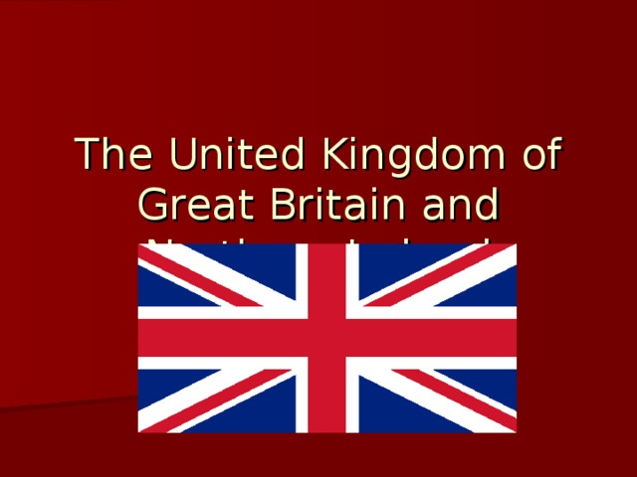
Подготовила учитель английского языка:
Абдулаева Аминат Магомедовна.

Сценарий игры-викторины в 10-11 классе .

Тема :"The United Kingdom of Great Britain"

Цели и задачи мероприятия:
- Закрепление страноведческих знаний, расширение кругозора.
- Развитие интеллекта, познавательного интереса, творческой деятельности, умения работать в группах.
- Развитие мышления, памяти, внимания.
- Воспитание уважительного отношения к культуре другой страны.
В игре принимают участие 4 команды по 6 человек в каждой. Команды заранее придумывают название команды и выбирают капитана. Ответыкомандоцениваетведущий.
Ход мероприятия
Ведущий: Dear children! Welcome to our game “The UK of Great Britain”! Let me introduce the teams and their captains: … I wish you all good luck! Let us start our game.
I конкурс “Brainstorm”.
Вопросызадаютсякомандампоочереди.
1. The English flag is …
a) blue and white b) red and green c) red and white
2. What is a “double-decker”?
a) a bus b) a train c) a ship
3. What river runs through London?
a) the Thames b) the Volga с) the Mississippi
4. Which museum is situated at Baker Street?
a) Tate museum b) Madam Tussaud’s museum c) Sherlock Holmes Museum
5. What is the London Eye?
a) a telescope b) an observation wheel c) a newspaper
6. In which country the largest population?
a) Scotland b) England c) Wales
7. What country is located on another island?
a) Scotland b) Northern Ireland c) Wales
8. What is the newest capital in the world?
a) London b) Edinburgh c) Belfast
II конкурс «Countries of the UK».
Каждой команде раздается таблица и конверт с карточками столиц и символами стран. Ребятам необходимо заполнить таблицу на скорость. (Приложение 1)
III конкурс “Make a Sentence”. Командам даются карточки со словами. Нужно составить из данных слов предложения.
1) Scotland, capital, Edinburgh, is, of, the.
2) to visit, Great, would, Britain, like, I.
3) Palace, of, Buckingham, is, Queen, the home, Elizabeth II.
4) is, England, capital, of, the, London.
5) Britain, the world, beautiful, in, is, Great, country, the most.
IV конкурс «A Magic Word». Командам в течении 5 минут предлагается из букв слов GreatBritainсоставить как можно больше коротких слов. Затем по очереди один человек из команды называет по одному слову.
Vконкурс “PlacesofInterest”. Командам предлагается картинка с достопримечательностью Великобритании. Необходимо назвать на английском языке. (Приложение 2)
VI конкурс «Captains’ Contest» .Ineed а сaptainfromeachteam. You should combine these parts so as to get a popular name. Who will be the first? You can get 1 point for each right answer.
1. Mickey a) King
2. Sleeping b) Duck
3. Alice c) Hood
4. Peter d) Mouse
5. Donald e) Beauty
6. Robin f) in Wonderland
7. The Lion g) Pan
1d, 2e, 3f, 4g, 5b, 6c, 7a
Подведение итогов игры.
Рефлексия: Ну что дети вам понравилась викторина ? И т.д.
Ведущий: Our game has come to the end. Do you like the game? Let our jury sum up the results…. Thewinneris… (ведущий называет команду-победителя и вручает призы)
Приложение 1
Country | Capital | Symbol
England
Scotland
Wales
NorthernIreland

Приложение 2
